Група ПК – 9 - 44
№  Уроку  Дата | Тема уроку | Завдання | Джерела
№6 | РН-3. Приготування страв з яєць, молока та молочних продуктів.  Приготування страв з яєць: яйця, зварені круто, яйця рідкі, яйця зварені в «мішечок», яйця зварені без шкаралупи(яйця пашот), яєчна кашка; яєчня натуральна, омлет натуральний, омлет змішаний, омлет фарширований варенням, омлет із сиром (молочним). | Зміст роботи  1.Приготувати і відпустити страви згідно з інструкційно-технологічних карток:  - яйця, зварені круто,  - яйця рідкі,  - яйця зварені в «мішечок»,  - яйця зварені без шкаралупи(яйця пашот),  - яєчня натуральна,  - яєчна кашка;  - омлет натуральний,  - омлет змішаний,  - омлет фарширований варенням,  - омлет із сиром (молочним).  2. Виконати дослідні завдання у робочому зошиті:  - визначити час приготування страви;  - описати вимоги до якості приготовленої страви;  3.Робота із Збірником рецептур.  Домашне завдання:  1. Оформити дослідні завдання у зошиті та прикріпити фото записів у зошиті  2. Зняти покроковий відео або фото-звіт приготування страви та прикріпити | 1. Українська кухня В.С. Доцяк, Львів, 1998 р.  2. Збірник рецептур  В.С. Ростовський, Київ, 2010 р.  3. Збірник рецептур національних страв та кулінарних виробів, Київ, 2007 р.  4. Збірник технологічної документації, Львів  5. Збірник рецептур А.А. Готцев, 2011 р.  6.Технологія продукції ресторанного господарства (лабораторний практикум)  7. Збірник технологічних карт на блюда та кулінарні вироби для закладу ресторанного господарства 2007 р.

ІНСТРУКЦІЙНО – ТЕХНОЛОГІЧНА КАРТКА
ЯЙЦЯ, ЗВАРЕНІ КРУТО
Українська кухня В.С. Доцяк
№ п/п | Найменування продуктів | Вага, г  1 порція |  | Найменування операцій | Обладнання,  інвентар та посуд | Технологія приготування
№ п/п | Найменування продуктів | Брутто | Нетто | Найменування операцій | Обладнання,  інвентар та посуд | Технологія приготування
1 | Яйця | 2 шт | 2 шт | - Первинна обробка яєць.  - Варка яєць  - Оформлення  - Відпуск | Обладнання: електрична плита, виробничий стіл, ваги  Інвентар: каструля, шумівка  Посуд: пашотниця, закусочна тарілка | Підсолену воду доводять до кипіння, а потім занурюють у неї підготовлені яйця та варять 8-10 хв.  Після промивання холодною водою подають в шкаралупі. Одне яйце кладуть гострим кінцем донизу на спеціальну підставку (пашотницю), яку ставлять на закусочну тарілку, решта — на тарілку.
2 | Сіль | 10 | 10
3 | Вода | 600 | 600
Вихід |  | - | 2 шт

Карта контроля

Що перевірити? | Малюнок | Вимоги до якості.
Зовнішній вигляд | 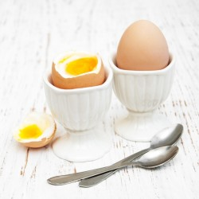 | Яйця, зварені круто мають загуслий, щільний білок і жовток. Обчищене від шкаралупи яйце зберігає форму, але трохи деформується під дією власної ваги.

ІНСТРУКЦІЙНО – ТЕХНОЛОГІЧНА КАРТКА
ЯЙЦЯ РІДКІ
Українська кухня В.С. Доцяк
№ п/п | Найменування продуктів | Вага, г  1 порція |  | Найменування операцій | Обладнання,  інвентар та посуд | Технологія приготування
№ п/п | Найменування продуктів | Брутто | Нетто | Найменування операцій | Обладнання,  інвентар та посуд | Технологія приготування
1 | Яйця | 2 шт | 2 шт | 1.Первинна обробка яєць.  2.Варка яєць  3.Оформлення  4.Відпуск | Обладнання: електрична плита, виробничий стіл, ваги  Інвентар: каструля, шумівка  Посуд: пашотниця, закусочна тарілка | Підсолену воду доводять до кипіння, а потім занурюють у неї підготовлені яйця і варять 2,5-3 хв з моменту закипання води. Готові яйця виймають шумівкою і промивають холодною водою.  Після промивання холодною водою подають в шкаралупі. Одне яйце кладуть гострим кінцем донизу на спеціальну підставку (пашотницю), яку ставлять на  закусочну тарілку, решта — на тарілку. Подають яйця гарячими на сніданок (1-2 шт. на порцію). Окремо подають масло і хліб.
2 | Сіль | 10 | 10
3 | Вода | 600 | 600
4
5
Вихід |  | - | 2 шт

Карта контроля

Що перевірити? | Малюнок | Вимоги до якості.
Зовнішній вигляд | 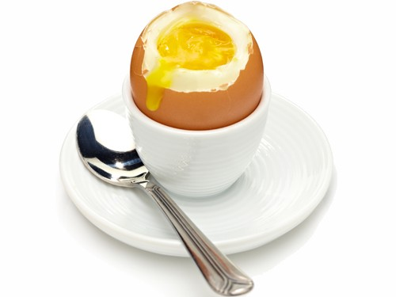 | Яйця рідкі містять напіврідкий білок і рідкий жовток.  Обчищене від шкаралупи яйце зберігає форму, але трохи деформується під дією власної ваги.

ІНСТРУКЦІЙНО – ТЕХНОЛОГІЧНА КАРТКА
ЯЙЦЯ ЗВАРЕНІ В «МІШЕЧОК»
Українська кухня В.С. Доцяк
№ п/п | Найменування продуктів | Вага, г  1 порція |  | Найменування операцій | Обладнання,  інвентар та посуд | Технологія приготування
№ п/п | Найменування продуктів | Брутто | Нетто | Найменування операцій | Обладнання,  інвентар та посуд | Технологія приготування
1 | Яйця | 2 шт | 2 шт | 1.Первинна обробка яєць.  2.Варка яєць  3.Оформлення  4.Відпуск | Обладнання: електрична плита, виробничий стіл, ваги  Інвентар: каструля, шумівка  Посуд: пашотниця, закусочна тарілка | Підсолену воду доводять до кипіння, а потім занурюють у неї підготовлені яйця і варять протягом 4,5-5 хв, потім промивають холодною водою.  Після промивання холодною водою подають в шкаралупі. Одне яйце кладуть гострим кінцем донизу на спеціальну підставку (пашотницю), яку ставлять на  закусочну тарілку, решта — на тарілку.
2 | Сіль | 10 | 10
3 | Вода | 600 | 600
 | Вихід | - | 2 шт

Карта контроля

Що перевірити? | Малюнок | Вимоги до якості.
Зовнішній вигляд | 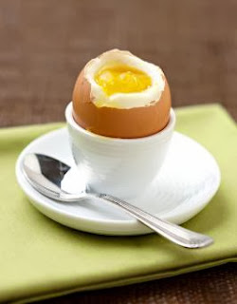 | В яйцях, зварених “в мішечок”, білок повинен мати консистенцію ніжних драглів і напіврідкий жовток. Обчищене від шкаралупи яйце зберігає форму, але трохи деформується під дією власної ваги.

ІНСТРУКЦІЙНО – ТЕХНОЛОГІЧНА КАРТКА
ЯЙЦЯ ЗВАРЕНІ БЕЗ ШКАРАЛУПИ (ЯЙЦЯ ПАШОТ)
Українська кухня В.С. Доцяк
№ п/п | Найменування продуктів | Вага, г  1 порція |  | Найменування операцій | Обладнання,  інвентар та посуд | Технологія приготування
№ п/п | Найменування продуктів | Брутто | Нетто | Найменування операцій | Обладнання,  інвентар та посуд | Технологія приготування
1 | Яйця | 2 шт | 2 шт | 1.Первинна обробка яєць.  2.Варка яєць  3.Оформлення  4.Відпуск | Обладнання: електрична плита, виробничий стіл, ваги  Інвентар: каструля, шумівка, ніж  Посуд: мілка столова тарілка | Для варіння яєць без шкаралупи у воду додають оцет, сіль і доводять до кипіння, розмішують воду, щоб посередині утворилася воронка, в яку випускають яйця без шкаралупи. Варять їх при слабкому кипінні 3-3,5 хв, потім виймають шумівкою і ножем вирівнюють білкові торочки,що розплилися по краях. Відходи при цьому становлять 7 % від маси вареного яйця.  Яйця, зварені без шкаралупи, використовують холодними і гарячими. Подають на грінках з пшеничного хліба.
2 | Вода | 600 | 600
3 | Оцет | 25 | 25
4 | Сіль | 10 | 10
Вихід |  | - | 2 шт

Карта контроля

Що перевірити? | Малюнок | Вимоги до якості.
Зовнішній вигляд | 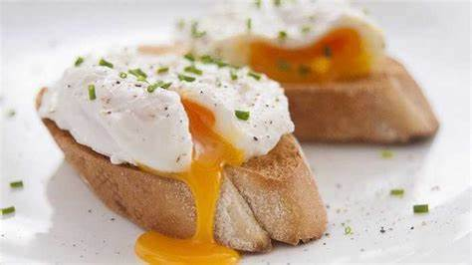 | Форма яйця, звареного без шкаралупи, приплюснута, білок густий, з нерівною  поверхнею, жовток напіврідкий, повинен бути всередині білка.

ІНСТРУКЦІЙНО – ТЕХНОЛОГІЧНА КАРТКА
ЯЄЧНА КАШКА
Українська кухня В.С. Доцяк
№ п/п | Найменування продуктів | Вага, г  1 порція |  | Найменування операцій | Обладнання,  інвентар та посуд | Технологія приготування
№ п/п | Найменування продуктів | Брутто | Нетто | Найменування операцій | Обладнання,  інвентар та посуд | Технологія приготування
1 | Яйця | 2 шт | 80 | 1.Первинна обробка яєць.  2.Приготування суміші;  3.Варіння, безперервно помішуючи.  4.Натирання сиру  5.Оформлення  6.Відпуск | Обладнання: електрична плита, виробничий стіл, ваги,марміт  Інвентар: каструля,порційна сковорідка, ложка, терка  Посуд: мілка столова тарілка | Яйця розводять молоком, додають сіль, вершкове масло, суміш розмішують і проварюють на водяній бані, безперервно помішуючи, до консистенції напіврідкої каші. Готову кашку зберігають на марміті при температурі 60°С не більше 15 хв. Подають у підігрітих тарілках. Її викладають гіркою, посипають тертим сиром.
2 | Молоко | 40 | 40
3 | Масло вершкове | 5 | 5
4 | Маса готової кашки | - | 105
5 | Сир | 16,5 | 15
Вихід |  | - | 120

Карта контроля

№  п/п | Що перевірити? | Малюнок | Вимоги до якості.
1 | Зовнішній вигляд | 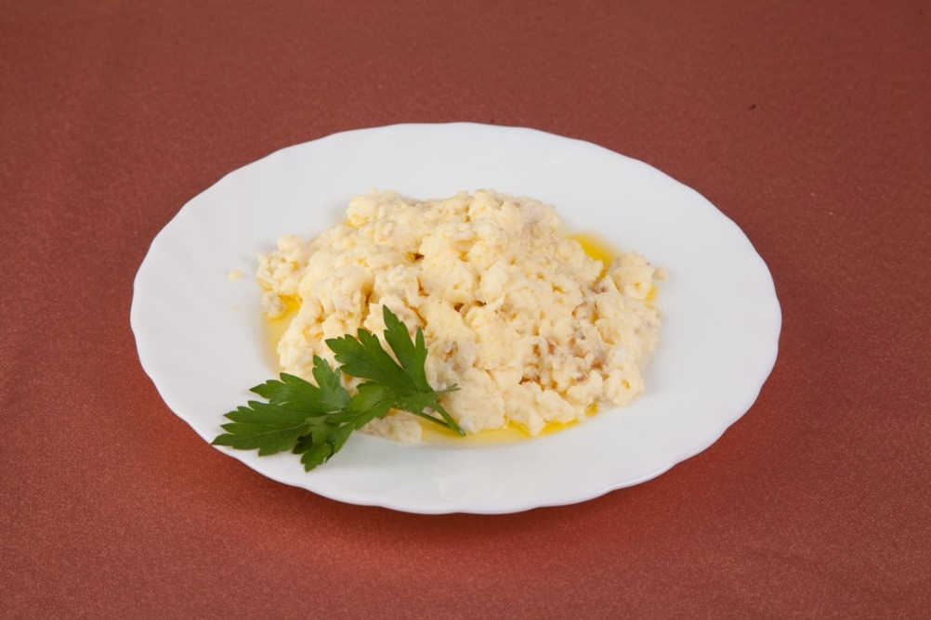 | Маса без грудочок, на середині тертий сир.
2 | Колір |  | Жовтий.
3 | Смак, аромат |  | Характерний вареним яйцям, сиру, в міру солоний.
4 | Консистенція |  | Напіврідка.

ІНСТРУКЦІЙНО – ТЕХНОЛОГІЧНА КАРТКА
ЯЄЧНЯ НАТУРАЛЬНА
Українська кухня В.С. Доцяк
№ п/п | Найменування продуктів | Вага, г  1 порція |  | Найменування операцій | Обладнання,  інвентар та посуд | Технологія приготування
№ п/п | Найменування продуктів | Брутто | Нетто | Найменування операцій | Обладнання,  інвентар та посуд | Технологія приготування
1 | Яйця | 3 шт | 120 | - Первинна обробка яєць.  - Смаження  - Додавання солі, перцю.  - Оформлення.  - Відпуск. | Обладнання: електрична плита, виробничий стіл, ваги  Інвентар: порційна сковорідка, ложка  Посуд: мілка столова тарілка | На добре розігріту порційну сковорідку з вершковим маслом обережно випускають підготовлені яйця так, щоб не порушити цілісності жовтка. Білок посипають дрібною сіллю, оскільки на жовтку від крупинок солі  залишаються світлі плями (сіль знижує температуру зсідання білків). Частину солі  можна додати у жир, щоб білок не набрякав і не розривався. Жовток при смаженні можна посипати меленим перцем (0,02 г). Яєчню смажать 2-3 хв до повного загусання білка. Жовток повинен бути напіврідким.  Подають яєчню у порціонній сковороді, яку ставлять на покриту паперовою  серветкою закусочну тарілку або перекладають у тарілку, поливають вершковим  маслом, посипають подрібненою зеленню.
2 | Масло вершкове | 10 | 10
3 | Сіль | 0,75 | 0,75
Вихід |  | - | 114
Карта контроля

Що перевірити? | Малюнок | Вимоги до якості.
Зовнішній вигляд | 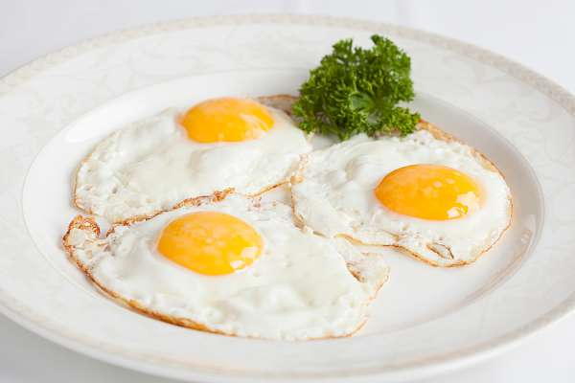 | Яєчня зберігає форму і має напіврідкий жовток. Краї яєчні не підсушені. Не бажані білі плями на жовтку від солі, неправильна форма жовтка.
Смак, аромат |  | Властиві смаженому яйцю, в міру солоний
Консистенція |  | Жовток напіврідкий

ІНСТРУКЦІЙНО – ТЕХНОЛОГІЧНА КАРТКА
ОМЛЕТ НАТУРАЛЬНИЙ Українська кухня В.С. Доцяк
№ з/п | Назва сировини | Вага, г  (1 порція) |  | Найменування  операцій | Обладнання,  інвентар та посуд | Технологія приготування страви
№ з/п | Назва сировини | Брутто | Нетто | Найменування  операцій | Обладнання,  інвентар та посуд | Технологія приготування страви
1  2  3  4 | Яйця  Молоко  Маса омлетної суміші  Маргарин столовий  Маса готового омлету  Маргарин столовий  Вихід: | 2 шт  30  -  5  -  5 | 80  30  110  5  110  5  110 | 1.Первинна обробка яєць  2.З’єднання продуктів  3.Розмішування  4.Збивання маси  5.Смаження  6.Оформлення  7.Відпуск | Обладнання: електрична плита, виробничий стіл, ваги  Інвентар: сковорідка,миска, ложка  Посуд: мілка столова тарілка | Готують омлетну масу. Для цього підготовлені яєчні продукти з’єднують з молоком і сіллю, добре розмішують, злегка збивають до утворення піни.  На добре розігріту чавунну сковороду з вершковим маслом швидко виливають  підготовлену омлетну масу і смажать до повного її загусання. Коли нижня частина омлету підсмажиться, краї його загинають з двох боків до середини, надаючи  омлету форми довгастого пиріжка, перекладають рубцем донизу на розігріте блюдо або столову мілку тарілку.  Перед подаванням омлет поливають вершковим маслом, можна посипати подрібненою зеленню (1-3 г нетто на порцію).

К А Р Т А К О Н Т Р О Л ю
Що перевірити | Малюнок | Вимоги до якості страви
Зовнішній вигляд | 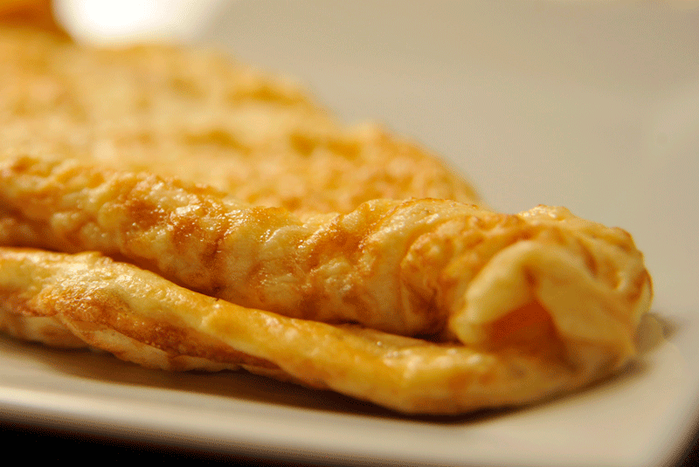 | Омлет має форму пиріжка, без тріщин, политий розтопленим столовим маргарином або вершковим маслом
Смак, запах |  | Свіжого омлету, маргарину або масла
Колір |  | Золотисто-жовтий
Консистенція |  | Соковита, пухка, ніжна.

ІНСТРУКЦІЙНО – ТЕХНОЛОГІЧНА КАРТКА
ОМЛЕТ змішаний
Збірник технологічних карток на страви та кулінарні вироби для закладів ресторанного господарства 2007р
№ з/п | Назва сировини | Вага, г  (1 порція) |  | Найменування  операцій | Обладнання,  інвентар та посуд | Технологія приготування страви
№ з/п | Назва сировини | брутто | нетто | Найменування  операцій | Обладнання,  інвентар та посуд | Технологія приготування страви
1.  2.  3.  4.  5.  6.  7. | - Яйця  - Молоко  Маса омлетної суміші  - Маргарин столовий  - Шинка варена або сосиски  - Маргарин столовий  - Маса готових м’ясних продуктів  - Маса готового омлету  - Маргарин столовий  ВИХІД | 2 шт.  30  -  5  34  2  -  -  5  - | 80  30  110  5  33  2  30  130  5  135 | - Первинна обробка яєць  - Кулінарна обробка цибулі  - Нарізання продуктів  - Пасерування цибулі  - Натирання сиру  - З’єднання продуктів  - Розмішування  - Збивання маси  - Смаження  - Оформлення  - Відпуск | Обладнання: електрична плита, виробничий стіл, ваги  Інвентар: дошка обробна, ножі, миска, сковорідка, ложка  Посуд: мілка столова тарілка | Готують омлетну масу. Для цього підготовлені яєчні продукти з’єднують з молоком і сіллю, добре розмішують, злегка збивають до утворення піни.  У сиру омлетну масу додають -обсмажені м’ясні продукти нарізані скибосками або дрібними кубиками. На розігріту сковороду з вершковим маслом виливають підготовлену омлетну масу, перемішують і смажать до повного загустіння. Коли нижня частина омлету підсмажиться, краї його загинають з двох боків до середини, надаючи омлету довгастого пиріжка.  Перекладають рубцем донизу на розігріту мілку столову тарілку.  Перед подаванням омлет поливають розтопленим маргарином.

К А Р Т А К О Н Т Р О Л ю
Що перевірити | Малюнок | Вимоги до якості страви
Зовнішній вигляд | 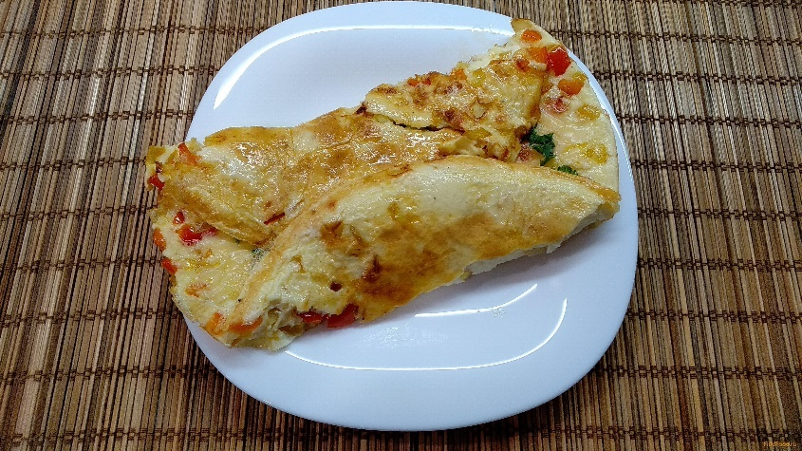 | Порційні шматочки у вигляді довгастого пиріжка, квадрата або трикутника политі розтопленим маргарином.
Смак, запах |  | Смак в міру солоний; Запах свіжого омлету, м’ясних продуктів;
Колір |  | Поверхня рум’яна, золотиста; на розрізі колір світло-жовтий.
Консистенція |  | М’яка, пухка

ІНСТРУКЦІЙНО – ТЕХНОЛОГІЧНА КАРТКА
ОМЛЕТ ФАРШИРОВАНИЙ ВАРЕННЯМ №475
Збірник технологічних карток на страви та кулінарні вироби для закладів ресторанного господарства 2007р
№ з/п | Назва сировини | Вага, г  (1 порція) |  | Найменування  операцій | Обладнання,  інвентар та посуд | Технологія приготування страви
№ з/п | Назва сировини | брутто | нетто | Найменування  операцій | Обладнання,  інвентар та посуд | Технологія приготування страви
1.  2.  3.  4.  5.  6.  7. | Яйця  Молоко  Масло вершкове  Цукор  Варення з ягід(без кісточок), джем або конфітюр  - Кардамон  або  лимонна цедра  Маса готового омлету  Цукрова пудра  ВИХІД | 2 шт.  30  10  5  25  0.01  0.1  -  15  - | 80  30  10  5  25  0.01  0.1  130  15  145 | 1.Первинна обробка яєць  2.З’єднання продуктів  3.Розмішування  4.Збивання маси  5.Смаження  6.Оформлення  7.Відпуск | Обладнання: електрична плита, виробничий стіл, ваги  Інвентар: дошка обробна, ножі, миска, сковорідка, ложка  Посуд: мілка столова тарілка | Готують омлетну масу. Для цього підготовлені яєчні продукти з’єднують з молоком і сіллю, добре розмішують, злегка збивають до утворення піни.  В омлетну масу додають лимонну цедру, або розтертий з цукром кардамон та смажать. Коли маса злегка загустіє, на середину омлету викладають ягоди з варення без кісточок та сиропа або джем, аюо конфітюр. Коли нижня частина омлету підсмажиться, краї його загинають з двох боків до середини, надаючи омлету довгастого пиріжка.  Перекладають рубцем донизу на розігріту мілку столову тарілку.  Перед подаванням омлет посипають цукровою пудрою. При відпуску поливають сиропом з варення.

К А Р Т А К О Н Т Р О Л ю
Що перевірити | Малюнок | Вимоги до якості страви
Зовнішній вигляд | 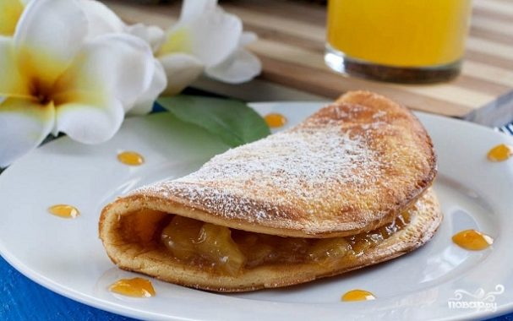 | Порційні шматки у вигляді довгастого пиріжка посипані цукровою пудрою
Смак, запах |  | Свіжого омлету з варенням, запах лимону або кардамону
Колір |  | Поверхня рум’яна, золотиста; на розрізі колір світло-жовтий.
Консистенція |  | М’яка, пухка, соковита

ІНСТРУКЦІЙНО – ТЕХНОЛОГІЧНА КАРТКА
ОМЛЕТ із сиром (молочним) Українська кухня В.С. Доцяк

№ з/п | Назва сировини | Вага, г  (1 порція) |  | Найменування  операцій | Обладнання,  інвентар та посуд | Технологія приготування страви
№ з/п | Назва сировини | брутто | нетто | Найменування  операцій | Обладнання,  інвентар та посуд | Технологія приготування страви
1.  2.  3.  4.  5. | Яйця  Сир молочний  Молоко  Борошно  Масло вершкове  ВИХІД | 2 шт  50  25  5  6  - | 80  50  25  5  6  140 | 1.Первинна обробка яєць  2.З’єднання продуктів  3.Розмішування  4. Запікання  5.Оформлення  6.Відпуск | Обладнання:  жарова шафа, виробничий стіл, ваги  Інвентар: порційна сковорідка, ложка  Посуд: мілка столова тарілка | Сирі яйця, сир (молочний), молоко, борошно перемішують до однорідної маси, додають сіль, розмішують. Підготовлену масу  виливають на розігріту з маслом сковороду і запікають у жаровій  шафі при температурі 160-180 °С.  Подають омлет гарячим одразу ж після запікання. Перед  подачею поливають розтопленим маслом.

К А Р Т А К О Н Т Р О Л ю
Що перевірити | Малюнок | Вимоги до якості страви
Зовнішній вигляд | 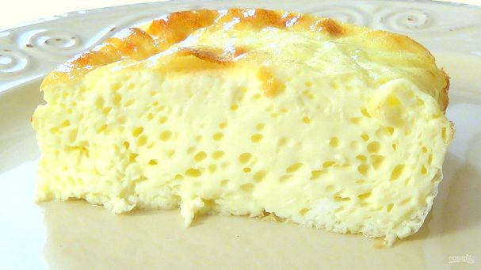 | Порційні шматочки у вигляді довгастого пиріжка политі розтопленим маслом
Смак, запах |  | Смак в міру солоний; Запах свіжого омлету;
Колір |  | Поверхня рум’яна, золотиста; на розрізі колір світло-жовтий.
Консистенція |  | М’яка, пухка

